# ЛАБОРАТОРНА РОБОТА №5

Виконала

Студентка групи ПМО-11

Чоп Софія

Тема:Побудова і дослідження регістрових схем .

Мета роботи:З використанням можливостей пакета EWB побудувати логічні схеми регістрових схем на базі тригерних елементів пам’яті. Перевірити роботу схем та створити макроелементи кожної схеми.

## Хід роботи:

## Схема роботи 4-розрядного регістра паралельної дії:

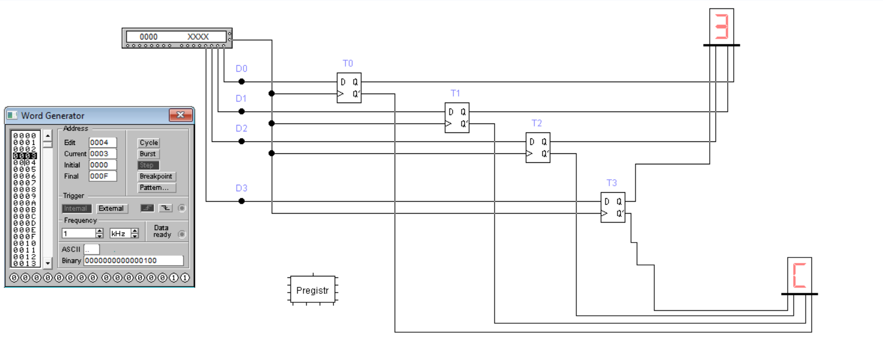

## Таблиця істинності для регістру паралельної дії:

|  |  |  |  |  |  |  |  |  |  |  |  |
| --- | --- | --- | --- | --- | --- | --- | --- | --- | --- | --- | --- |
| **D0** | **D1** | **D2** | **D3** | **Q0** | **Q1** | **Q2** | **Q3** | **Q’0** | **Q’1** | **Q’2** | **Q’3** |
| 0 | 0 | 0 | 0 | 1 | 1 | 1 | 1 | 0 | 0 | 0 | 0 |
| 1 | 0 | 0 | 0 | 0 | 1 | 1 | 1 | 1 | 0 | 0 | 0 |
| 0 | 1 | 0 | 0 | 1 | 0 | 1 | 1 | 0 | 1 | 0 | 0 |
| 1 | 1 | 0 | 0 | 0 | 0 | 1 | 1 | 1 | 1 | 0 | 0 |
| 0 | 0 | 1 | 0 | 1 | 1 | 0 | 1 | 0 | 0 | 1 | 0 |
| 1 | 0 | 1 | 0 | 0 | 1 | 0 | 1 | 1 | 0 | 1 | 0 |
| 0 | 1 | 1 | 0 | 1 | 0 | 0 | 1 | 0 | 1 | 1 | 0 |
| 1 | 1 | 1 | 0 | 0 | 0 | 0 | 1 | 1 | 1 | 1 | 0 |
| 0 | 0 | 0 | 1 | 1 | 1 | 1 | 0 | 0 | 0 | 0 | 1 |
| 1 | 0 | 0 | 1 | 0 | 1 | 1 | 0 | 1 | 0 | 0 | 1 |
| 0 | 1 | 0 | 1 | 1 | 0 | 1 | 0 | 0 | 1 | 0 | 1 |
| 1 | 1 | 0 | 1 | 0 | 0 | 1 | 0 | 1 | 1 | 0 | 1 |
| 0 | 0 | 1 | 1 | 1 | 1 | 0 | 0 | 0 | 0 | 1 | 1 |
| 1 | 0 | 1 | 1 | 0 | 1 | 0 | 0 | 1 | 0 | 1 | 1 |
| 0 | 1 | 1 | 1 | 1 | 0 | 0 | 0 | 0 | 1 | 1 | 1 |
| 1 | 1 | 1 | 1 | 0 | 0 | 0 | 0 | 1 | 1 | 1 | 1 |

## Схема роботи 4-розрядного регістра послідовної дії (+часова діаграма):

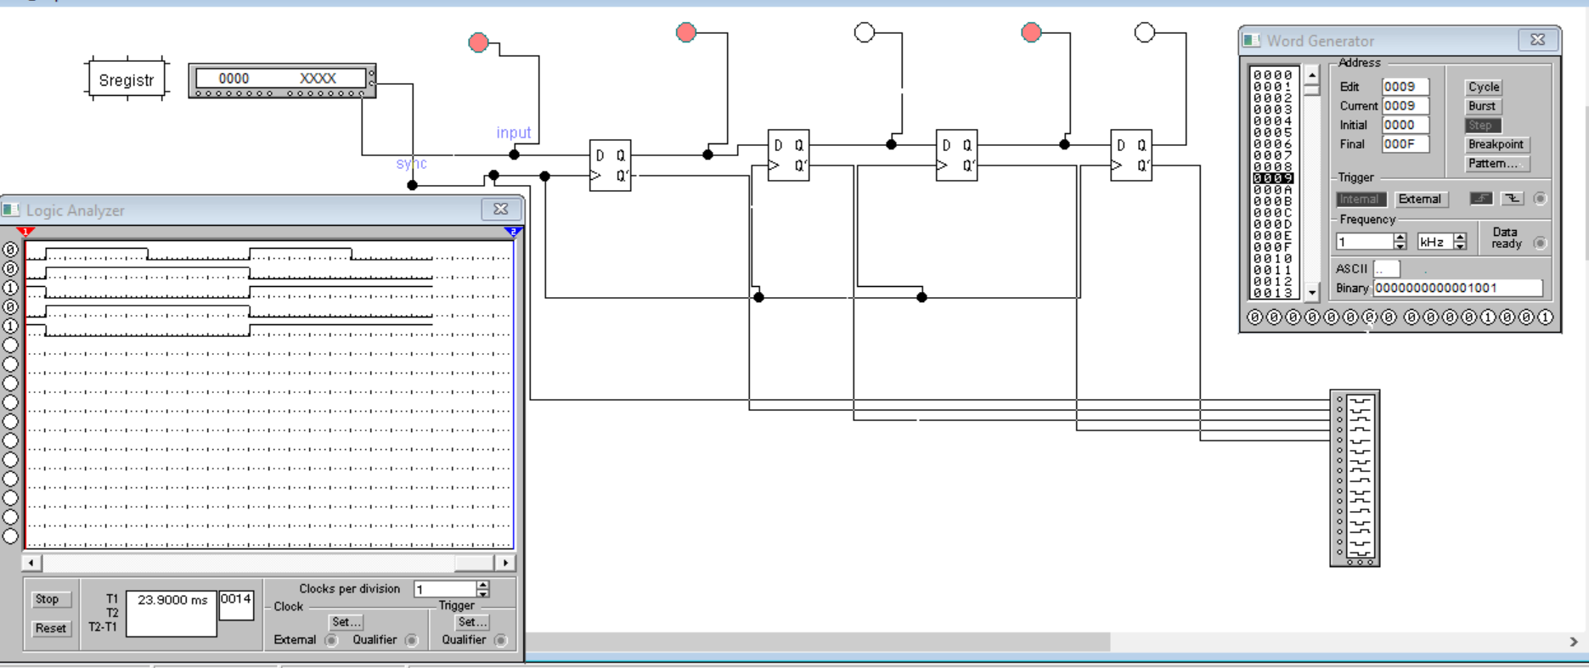

## Таблиця істинності для регістру послідовної дії:

|  |  |  |  |  |  |  |  |  |
| --- | --- | --- | --- | --- | --- | --- | --- | --- |
| D | Q0 | Q1 | Q2 | Q3 | Q’0 | Q’1 | Q’2 | Q’3 |
| 0 | 0 | 1 | 0 | 1 | 1 | 0 | 1 | 0 |
| 1 | 1 | 0 | 1 | 0 | 0 | 1 | 0 | 1 |
| 0 | 0 | 1 | 0 | 1 | 1 | 0 | 1 | 0 |
| 0 | 0 | 1 | 0 | 1 | 1 | 0 | 1 | 0 |
| 1 | 1 | 0 | 1 | 0 | 0 | 1 | 0 | 1 |
| 1 | 1 | 0 | 1 | 0 | 0 | 1 | 0 | 1 |
| 1 | 1 | 0 | 1 | 0 | 0 | 1 | 0 | 1 |
| 0 | 0 | 1 | 0 | 1 | 1 | 0 | 1 | 0 |
| 0 | 0 | 1 | 0 | 1 | 1 | 0 | 1 | 0 |
| 0 | 0 | 1 | 0 | 1 | 1 | 0 | 1 | 0 |
| 0 | 0 | 1 | 0 | 1 | 1 | 0 | 1 | 0 |
| 1 | 1 | 0 | 1 | 0 | 0 | 1 | 0 | 1 |
| 1 | 1 | 0 | 1 | 0 | 0 | 1 | 0 | 1 |
| 1 | 1 | 0 | 1 | 0 | 0 | 1 | 0 | 1 |
| 1 | 1 | 0 | 1 | 0 | 0 | 1 | 0 | 1 |

Висновок:На цій лабораторній роботі за допомогою можливостей пакета EWB побудувала схеми 4-розрядних регістрів паралельної та послідовної дії на основі D–тригерів. Для кожної побудованої схеми створила макроелементи, за допомогою клавіші STEP генератора слів покроково перебрала усі вхідні сигнали, склала відповідні таблиці істинності для кожної схеми, що дало змогу впевнитися в коректності роботи складених схем, та зняла часову діаграму, отриману в результаті дослідження схеми регістра послідовної дії.